Informations personnelles

Numéro de téléphone médecin adjoint/chef de clinique

Informations caisse maladie

Service de médecins-conseils

Lieu, Date

**La demande d'approbation des coûts selon l'art. 71 de la KVV pour l'administration d'Imjudo® (tremelimumab) en association avec Imfinzi® (durvalumab) est utilisée conformément à l'approbation de Swissmedic pour le traitement des patients adultes atteints d'un carcinome hépatocellulaire non résécable (uHCC) qui n’ont pas encore reçu de traitement systémique antérieur.1**

Informations concernant la patiente, numéro d’assurée

Chers collègues

Le patient mentionné ci-dessus a reçu un diagnostic de carcinome hépatocellulaire inopérable (CUHC) le xxx (aucun traitement systémique antérieur). En raison des arguments suivants, nous demandons désormais que les frais de la thérapie par trémélimumab en association avec le durvalumab soient pris en charge, comme décrit dans l'étude HIMALAYA.

**INDICATION DE SWISSMEDIC**

*Imjudo (*trémélimumab)*, en association avec le durvalumab (Imfinzi), est indiqué pour le traitement des patients atteints de carcinome hépatocellulaire non opérable (uHCC) n’ayant pas encore reçu de prétraitement systémique.1*

**RECOMMANDATIONS DES DIRECTIVES**

Imjudo *(*trémélimumab) en association avec durvalumab répond aux critères de grade 5 pour une amplitude substantielle du bénéfice clinique conformément au formulaire d’évaluation 2a du score *ESMO-Magnitude of Clinical Benefit Scale* (MCBS) v1.1.2

De plus, les recommandations de la NCCN pour les cancers hépatobiliaires (v1.2023) incluent trémélimumab/durvalumab comme régime privilégié pour le traitement du uHCC en 1L (catégorie 1).3

Le groupe BCLC (Barcelona Clinic Liver Cancer) recommande l'utilisation de trémélimumab/durvalumab comme traitement alternatif préférentiel de première intention à l'atezolizumab/bevacizumab.4

**ÉVALUATION DES OLU TOOL**

L’évaluation du bénéfice de l’outil OLU aboutit à une note d’étude de A pour l’étude HIMALAYA (4 points) :

* Catégorie 2 (SG comme critère d'évaluation principal - SG médiane avec traitement standard/meilleurs soins de soutien 1 à 2 ans) - ∆OS après 36 mois ≥10 % : (30,7 % vs 19,8 % à 36 mois et 25,2 % vs 15,1 % à 48 mois)5 **+4 points**.
* Les PRO (résultats rapportés par les patients) étaient l'un des critères d'évaluation secondaires de l'étude HIMALAYA. Le délai de détérioration de la qualité de vie globale (QdV) a amélioré significativement le risque relatif, HR 0,76 (IC 95 % 0,61 ; 0,96)6 : **+1 point**.
* Plateau de SG à long terme ≥ 12 mois : **+1 point**.
* ORR [réponse partielle (PR) + réponse complète (CR)] - ORR 15-30 % (ORR pour trémélimumab/durvalumab : 20,1 %)7 : **-1 point**.

**LE MÉCANISME D'ACTION DE TRÉMÉLIMUMAB/DURVALUMAB**

Imjudo *(*trémélimumab) en association avec Imfinzi est une nouvelle option de traitement par immunothérapie et la première combinaison IO-IO pour le traitement de première ligne du uHCC. Une dose initiale unique d'Imjudo, anticorps anti-CTLA-4 en association avec l'anticorps Imfinzi anti-PD-L1, le jour 1, cycle 1, suivie d'Imfinzi en monothérapie toutes les quatre semaines, augmente l'activation cellulaire et la fonction antitumorale T dans plusieurs phases de la réponse immunitaire et maximise l’immunité antitumorale.7,8

**L’ÉTUDE HIMALAYA**

HIMALAYA est la première étude de phase III, internationale, multicentrique, randomisée, ouverte, évaluant l’efficacité et la sécurité de trémélimumab/durvalumab par rapport au sorafénib chez des patients atteints de uHCC n’ayant pas reçu de traitement systémique antérieur.7 HIMALAYA est la seule étude de phase 3 à ce jour à rapporter un **suivi sur 3 et 4 ans** dans le uHCC.5

**L’ÉTUDE HIMALAYA - DONNÉES D'EFFICACITÉ**

L'étude HIMALAYA a atteint son critère principal de survie globale (SG) avec trémélimumab/durvalumab par rapport au sorafénib. À la date de recueil des données, le régime trémélimumab /durvalumab a montré un bénéfice de SG statistiquement significatif et cliniquement pertinent par rapport au sorafénib chez les patients atteints de carcinome hépatocellulaire non résécable [HR = 0,78 ; IC96,02% [0,65 ; 0,93] ; p = 0,0035)].7

* Les taux de survie pour trémélimumab/durvalumab vs. sorafénib à 36 mois étaient de 30,7 % (IC95% [25,8 ; 35,7]) et de 20,2 % (IC95% [15,8 ; 25,1]), respectivement.7
* L'association a également montré une amélioration des taux de réponse objective (ORR) par investigateur : 20,1 % avec trémélimumab/durvalumab vs. 5,1 % avec sorafénib.7

Lors de l’*ESMO GI 2023*, une analyse actualisée de la SG (78 % de maturité des données) a été présentée.5 Trémélimumab/durvalumab a démontré un taux de survie sans précédent d'un sur quatre à 4 ans, confirmant le plateau à long terme de la SG (figure 1).5

* Le *hazard ratio* de la SG par rapport au sorafénib [HR = 0,78 (IC95% [0,67 ; 0,92] ; p = 0,0037)] et le taux de SG estimé à 36 mois (30,7 %) pour trémélimumab/durvalumab étaient cohérents avec l'analyse principale.5
* Les taux de survie à 4 ans étaient de 25,2 % dans le bras trémélimumab/durvalumab et de 15,1 % dans le bras sorafénib. 1 patient sur 4 du bras TREMELIMUMAB/DURVALUMAB était encore en vie après 48 mois.5

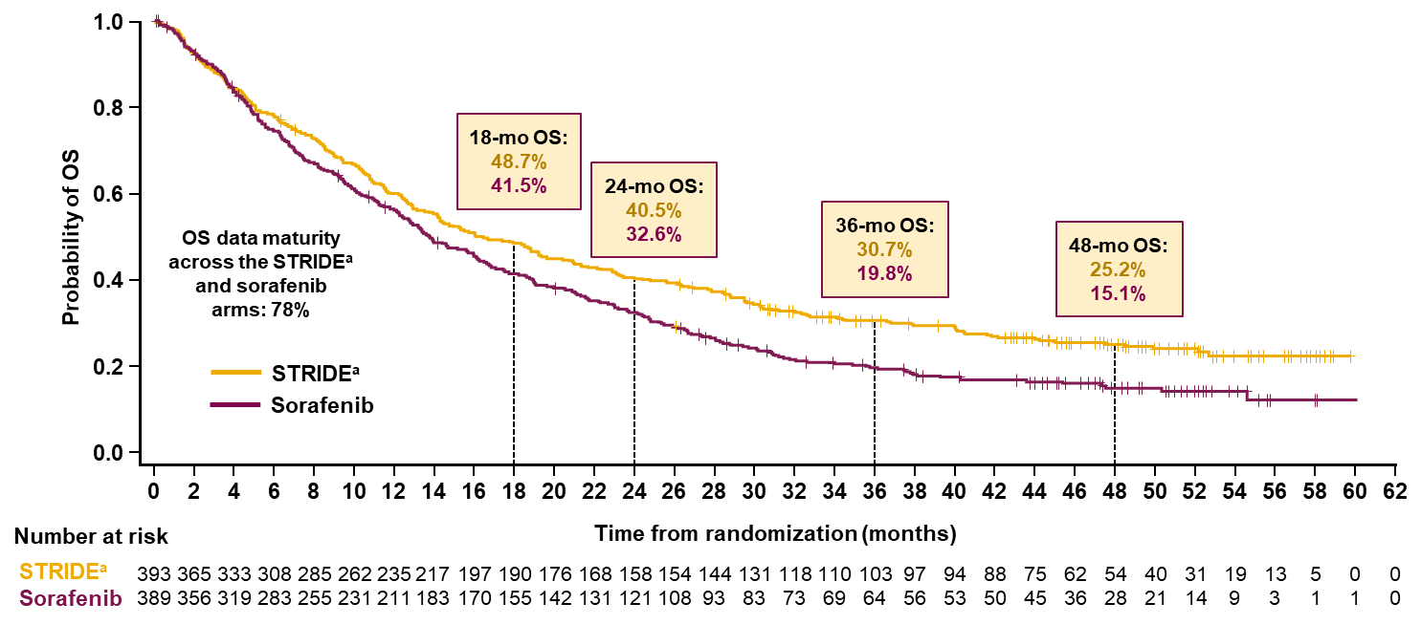

Figure 1 : Courbe de Kaplan-Meier de la survie globale5

aTrémélimumab 300 mg + durvalumab 1500 mg (1 dose) + durvalumab 1500 mg toutes les 4 semaines; mo : mois; OS : survie globale

**L’ÉTUDE HIMALAYA - DONNÉES DE SÉCURITÉ**

Le profil de sécurité d’emploi et de tolérance de l’association était cohérent avec les profils connus d’Imfinzi et d’Imjudo et aucun nouveau signal de sécurité d’emploi n’a été observé.7

L’incidence des effets indésirables liés au traitement de grade 3/4 était de 25,8 % pour le groupe trémélimumab/durvalumab et de 36,9 % pour le bras sorafénib.7

De plus, trémélimumab/durvalumab a augmenté la durée avant détérioration de la qualité de vie (Time To Deterioration, TTD) par rapport au sorafénib [HR 0,76 (IC95% : 0,61 ; 0,96)].6

Je serai heureux de répondre à toutes vos questions.

Merci beaucoup et cordialement

XXX

Annexe:

Anamnèse patiente

Références :

1. Imjudo® [Information for Healthcare Professionals] <https://www.swissmedicinfo.ch>
2. <https://www.esmo.org/guidelines/esmo-mcbs/esmo-mcbs-for-solid-tumours/esmo-mcbs-scorecards/scorecard-358-1> accessed in July 2023
3. NCCN Guidelines Hepatocellular Carcinoma Version 2.2023 www.NCCN.org. Accessed December 2023.
4. Reig M. et al. BCLC strategy for prognosis prediction and treatment recommendation: The 2022 update. Journal of Hepatology 2022, 76(3), 681-693.
5. Sangro B, et al. Four-year overall survival update from the Phase 3 HIMALAYA study of tremelimumab plus durvalumab in unresectable hepatocellular carcinoma. Presented at ESMO World Congress on Gastrointestinal Cancer 2023, 28th June-1st July Barcelona, Spain.
6. Sangro B, Galle PR, Kelley RK, et al.  Patient-reported outcomes from the Phase 3 HIMALAYA study of tremelimumab plus durvalumab in unresectable hepatocellular carcinoma [poster]. Presented at 2022 ASCO Annual Meeting, June 3-7, 2022; Chicago, Illinois. Poster 4074.
7. Abou-Alfa G, et al. Tremelimumab plus Durvalumab in Unresectable Hepatocellular Carcinoma [article and supplementary appendix]. *NEJM Evid*. 2022;1(8). DOI: 10.1056/EVIDoa2100070
8. Kelley et al. Safety, Efficacy, and Pharmacodynamics of Tremelimumab Plus Durvalumab for Patients With Unresectable Hepatocellular Carcinoma: Randomized Expansion of a Phase I/II Study. J Clin Oncol 2021 39(27):2991-3001.

[Imfinzi PI](https://swissmedicinfo.ch/showText.aspx?textType=FI&lang=FR&authNr=66548&supportMultipleResults=1)

▼Ce médicament fait l’objet d’une surveillance supplémentaire. Pour plus d’informations, se référer àl’information professionnelle des médicaments à usage humain de [Imjudo](https://swissmedicinfo.ch/showText.aspx?textType=FI&lang=FR&authNr=68706&supportMultipleResults=1)

Pour plus d’informations : [www.swissmedicinfo.ch](http://www.swissmedicinfo.ch/Accept.aspx?ReturnUrl=%2f) ou AstraZeneca AG, Neuhofstrasse 34, 6340 Baar. [www.astrazeneca.ch](http://www.astrazeneca.ch).

Les professionnels de la santé peuvent demander les références mentionnées à AstraZeneca AG